**大王庄乡人大主席团多措并举开展平安巡逻**

**提高村民安全感指数**

为进一步加强辖区范围内治安防控，有效预防和减少各类案件的发生，提高群众见警率，增强群众安全感，大王庄乡多措并举加强夜间平安巡逻，确保群众生命财产安全和治安稳定。大王庄乡在辖区20个行政村内开展常态化夜间平安巡逻活动，确保一方平安，切实提升群众安全感和满意度。

大王庄乡夜间平安巡逻督导组由乡人大主席团全体成员、全体班子成员组成，对20个行政村进行不间断检查各村巡逻情况。同时，各村成立平安巡逻小组，乡人大代表、党支部书记任组长，村干部、人大代表、平安志愿者为成员，对全村所有街道、各主要路口等重点区域进行巡逻。

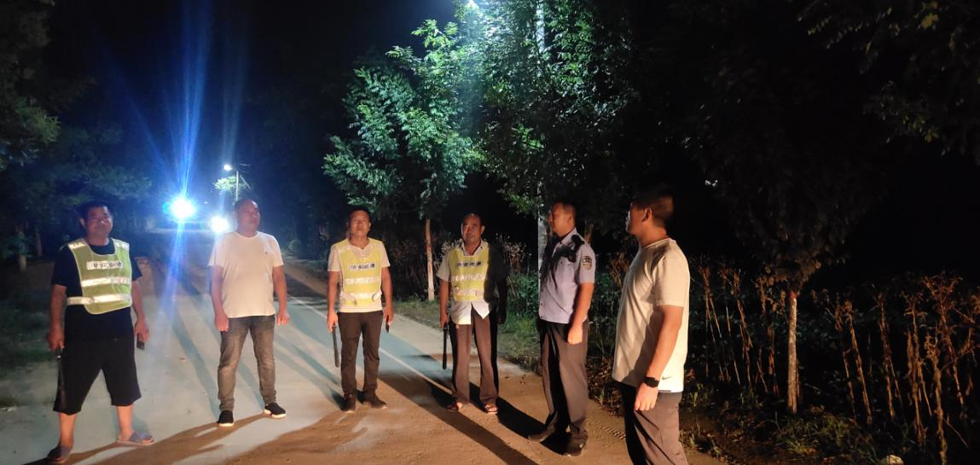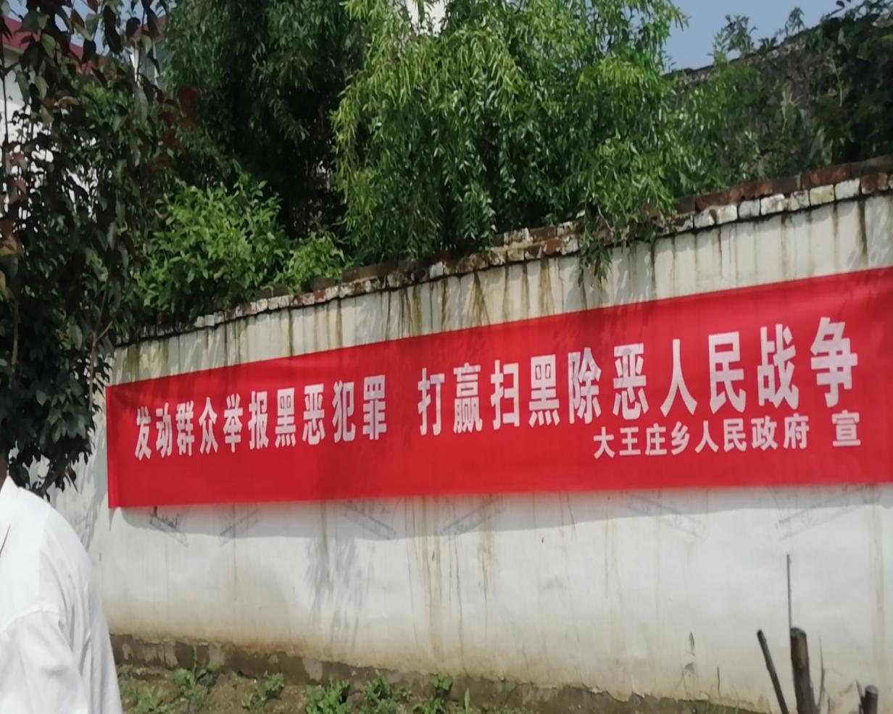

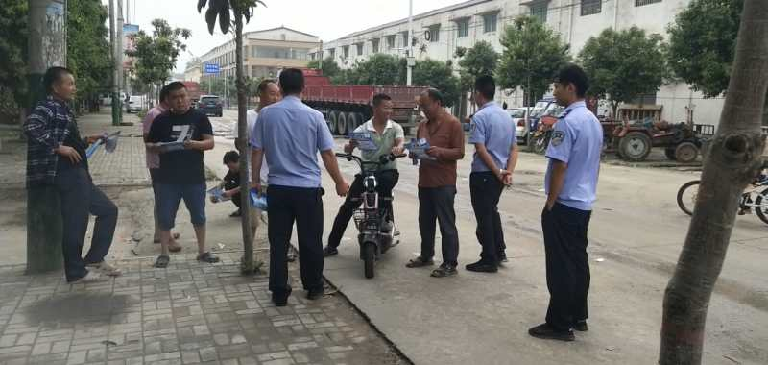

该乡要求村巡逻小组成员在巡逻过程中，需佩戴巡逻棒、穿治安巡逻反光背心，做好巡逻记录及巡逻日志，对群众反映的治安问题进行收集上报。在巡逻中通过播放防诈骗音频积极宣传防诈骗、扫黑除恶、平安建设、防盗事项等安全知识，充分利用宣传车、广播、标语等宣传形式，将安全巡逻工作意义宣传到户、到人。劝导村民关好门、看好物、提高防骗警惕意识，防止发生丢失、被盗、诈骗等案件，提升自我防范意识和能力。

通过夜间治安巡逻活动，有力震慑了违法犯罪活动，全乡人民群众安全感和满意度明显提升。